Тамара МЕЛЬНИК,
канд. пед. наук, декан філологічного факультету Севастопольського міського гуманітарного університету.

Поліфонія художнього тексту і проблеми сучасної інтерпретації

Стан і становище, у якому перебуває освітня галузь в Україні, не може задовольнити наше суспільство. Доконечною потребою змін на краще викликана широка освітня реформа, яка має мобілізувати інтелектуальний потенціал України. Прагнемо досягти такого стану суспільства, в якому найвищою цінністю була б кожна людина, а колективним розумом – інтелектуалізм нації, т.б. обізнаність, високий рівень духовності, опертий на міцний ґрунт свідомості.
Тому сьогодні школа покликана готувати не сторонніх спостерігачів, маргіналів, а активних діячів-інтелектуалів. Один із найголовніших предметів сучасної середньої школи є література. У загальному річищі гуманізації національної освіти вона може виконувати інтегруючу роль, тому що відтворює духовний світ української людини, сприяє активному становленню особистості.
У результаті змін цінностей і пріоритетів у гуманітарній сфері створені нові шкільні програми з української літератури, значно досконаліші, аніж попередні. Вони вимагають відмови від вульгарної соціології й утвердження естетико-гуманістичних засад у викладанні літератури. До цього спонукає сам предмет (література-мистецтво слова, а мистецтво розглядається через призму краси). Не треба боятися, що така настанова знецінить зміст, зосередить увагу лише на формі і применшить пізнавально-виховну роль мистецтва. У понятті прекрасного переплітаються етичне й естетичне, суспільне й надсуспільне.
Словесне мистецтво, перш за все, естетично впливає на людину, бо є світовідчуттям у художніх образах, увиразнює і доповнює красу світу. Творячи і сприймаючи образи, людина осягає світ – механізми психіки особистості, суспільство, природу, метафізичне буття, - відтак, пізнавальна функція літератури не менш значуща. Сприймаючи літературний текст, читач збуває надмір емоційної енергії, уявно ставить себе на місце героя, готується до життєвих випробувань, компенсує нездійснені мрії, одержує втіху, забавляється, - а все це є функція гри. І як наслідок зазначених функцій – у літературному творі виявляється функція виховна. Адже, навчившись глибоко сприймати мистецтво, людина збагачує свою духовну царину, стає моральнішою, витонченіше відчуває прекрасне довкола себе і намагається влаштувати своє життя за знаками краси.
Текст літературного твору є посланням автора своєму потенційному читачеві. Досягнення лінгвістичної прагматики, зокрема теорії мовної комунікації, зробили можливими принципово нові підходи до сприйняття й аналізу художніх текстів. У цій теорії художній текст розглядається як акт комунікації з усіма його суттєвими ознаками і, передусім, ілокутивною метою – тим наміром, задля якого здійснюється комунікативний акт. Багато важить та обставина, що художній текст як витвір мистецтва поліфонічний. У тексті, на думку М.Пентилюк [5, 30-32], наявна фактуальна, концептуальна та підтекстова інформації. Перша інформація, безумовно ,сприймається найлегше і виражається через сукупний зміст усіх фрагментів, речень та їх складових частин. Фактичні відомості – це поштовх до ширших концептуальних узагальнень. Авторська концепція може бути висловлена прямо, але в переважній більшості виводиться лише з усієї тканини твору, з характеру і співвідношення її компонентів. Часто справжню ідею автора можна зрозуміти лише розшифруванням метафор і символів, зміщенням подій у часі і просторі на основі аналогій. Підтекстова інформація найскладніша. На ній ґрунтується інтелектуальний контакт між автором і читачем. Основою аналізу є мовна тканина, яка являє собою форму вираження тексту. Дискурс допомагає заглибитися у внутрішню сутність, і на основі знань читача (події, час написання, автор і його творчість) та вражень від прочитаного з’являється гіпотеза про авторський задум.
Отже, інформація художнього тексту є досить специфічною, оскільки у словесному мистецтві поєднуються, з одного боку, відображення об’єктивної дійсності (непряме, опосередковане, складне); з іншого – ірреальність і релятивізм, переплітаються правда і вимисел, все слугує джерелом, все є інформативним.
На рівні пізнання та усвідомлення тексту, як вважає І.Гальперин [1, 97], виникає образна когезія, бо у літературному творі ми маємо справу з окремим своєрідним світом – світом у словесних образах. Оскільки автор намагається уникнути формування свого задуму в явній формі, ховає його за сюжетними поворотами, образами героїв, їхніми іменами, композицією, поетикою та іншими доступними йому засобами формальної організації тексту, іноді структура його мистецького витвору будується на основі не одної, а відразу декількох свідомостей, звучать різні голоси, виявляються різні настанови. Така поліфонія тексту є посланням автора своєму потенційному читачеві, і завдання читача полягає у правильній інтерпретації, т.б. виявленні прихованої мети автора. Художній текст як прояв акту комунікації можна вважати завершеним не тоді, коли його написано, а лиш тоді, коли його прочитано, тобто потрактовано, проінтерпретовано відповідно до задуму автора.
Відкриття високомистецького художнього тексту, вміння його розуміти, сприймати для сучасної людини може стати вирішальним чинником формування стійкого переконання, що українська література – цікава й самобутня, українська мова – лексично й стилістично багата, український народ – один із найталановитіших. Сучасні когнітивні підходи орієнтують на те, що, повністю відкинувши соцреалістичну, вульгарно-соціологічну систему координат, літературний твір потрібно розглядати з позицій естетико-гуманістичних та об’єктивно-історичних, у зв’язку з філософією, історію, психологією, герменевтикою та ін. науками. Наоголосимо й на важливості системи у роботі вчителя. Методика боїться випадковості, неусвідомленості у вчинках педагога. Серед причин, що зумовлюють відсутність системи в роботі словесника – часто нерозуміння природи предмета (в цілому і в елементах), неспроможність ліквідувати прогалини у своїй освіті, які склалися внаслідок причин, зумовлених часом, ідеологією тощо.
Спробуємо (вельми побіжно) розглянути деякі проблеми сприйняття художнього тексту на уроках літератури.

І. Література має унікальні можливості в порівнянні з точними науками. Художній образ – це своєрідний код, символ. Отже, учитель у своїх анотаціях має добирати таку інформацію, яка забезпечила б емоційне сприймання, піднесення і формування у школяра рецепторів почуттєвого досвіду. Важкий для інтерпретацій текст може стати зрозумілим, якщо учитель врахує поради психологів (що найбільша кількість інформації передається кодом ідей, символів) і організує аналіз матеріального світу, художньо інтерпретованого митцем, через органи чуття – зорові образи („Степанові дівчата – тонколикі, кучеряві, з трохи наполоханими очима”. – Г.Тютюнник); слухові – („Дід любив кашляти. Кашляв він часом довго і гучно <...>. Його кашель чув увесь куток, тисячі тоненьких дудочок загравали у діда всередині”. – О.Довженко); дотикові – („Мати бере моє стомлене обличчя в сухі старечі долоні <...> і я чую на своїх руках її хрустальні росинки”. – М.Хвильовий); смакові – („Пили синизку, деренівку і кримську вкусную дулівку”. – І.Котляревський); запахові – („Твої листи пахнуть зів’ялими трояндами”. – Леся Українка).
Коли діяльність словесника спрямована за межу суто раціонального світосприймання, у психометафізичну царину, то розкривається та проблематика, що ґрунтується на символізмі (інтуїтивізмі). Розглянемо це на повісті „Земля” О.Кобилянської. Уже сам факт розробки авторського біблійного мотиву Каїна-Авеля свідчить про те, що в основі твору морально-етична проблематика, заглиблення у філософську і навіть містичну сферу, притчова атмосфера, наскрізна знаковість. Надмета повісті – поміркувати над причинами братовбивства, зла у світі. Серед проблем, що розглядаються у повісті в контексті символізму, найцікавіші – людина і земля та доля людини. Радянське літературознавство витрактовувало причину вбивства Савою брата – жадобу до землі. Справжньою причиною злочину є зречення влади землі. На погрозу позбавити спадку Сава відповідає: „Я не жадаю від вас крихітки землі! Держіться вашої землі, а я зроблю, що мені схочеться”. Не земля, а „щось інше” підштовхнуло його до братовбивства, епілогові сцени засвідчують духовну смерть Сави. Авторка підкреслює вплив спадковості та долі на характер людини. Адже доля вирішила, щоб Михайло вдався в Івоніку, щоб саме в день свого святого Михайло мусить лягти у землю. Знаками долі, фатуму виступають: обірвана струна; граблі, через які Марія не змогла піти на прощу; музики, що йшли вбік сусіднього лісу, роздражнили Сойку; кров, що двічі йшла з мертвого Михайла. Та найбільше ідейне навантаження несуть три ключові образи-сусідній ліс (втілення „его”, тотем Сави); теля (його смерть – це духовна смерть Сави); місяць та зорі (присутність Всевишнього при похованні праведника і Дух-світло серед темноти).
Так, вдаючись до аналізу символічних деталей, можна спробувати проникнути у надраціональні, позаемпіричні обшири „світу в собі” та піднятися на інтерпретаційний рівень.

ІІ. Художній текст необхідно сприймати цілісно, у єдності його протилежностей. Сьогоднішній учень більшою чи меншою мірою знаходиться під впливом Internet’y. Навіть якщо дитина не працює з комп’ютером і не користується його послугами, то його замінюють відеокліпи, телебачення. Їхня форма створює відчуття перебування у віртуальному часі, а навколишній світ здається фрагментарним. Цей ,на перший погляд, негативний досвід можна використати в позитивному руслі. Наприклад, створюючи модель-опору „Сюжет”, учні самі зображають „козацький кіш”, „гармату з ядрами”, „піраміду”. Структурно-логічна схема до образу Чіпки („Хіба ревуть воли, як ясла повні?” П.Мирного) може бути представлена як дорога життя, а може – у вигляді параболи, яка дасть змогу вийти на загальні закони, що діють у всесвіті, і за якими розвивається життя у своїй безкінечності.
Опорні матеріали (схеми, моделі) несуть певний асоціативний образ, який допомагає розкрити суть теоретичного матеріалу й спонукає учня уявляти, фантазувати. А зразки, безумовно, впродовж багатьох попередніх уроків має демонструвати учитель. Наприклад:
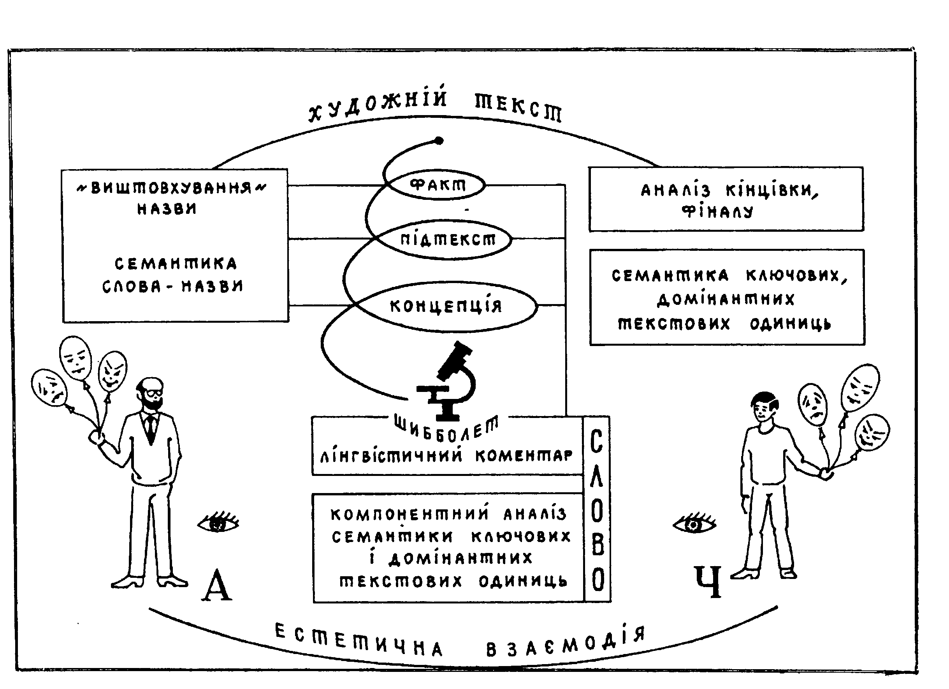
(За В.Шуляром)
Застосування подібних опор (схем) тим більше виправдано, що настав час інтеграції знань, створення цілісного світогляду. Приклад тому – емоційно сприйняте світове дерево як структура світобудови.

ІІІ. У багатовимірному, альтернативно насиченому змісті художнього тексту треба шукати такий аспект, який був би для учнів новим. За радянського часу, не замислюючись, усе зводили до осудження експлуататорів та уславлення борців за соціальну рівність. Сьогодні ми теж іноді творимо штампи: Катерина Т.Шевченка, Марія У.Самчука – символ занапащеної України тощо. Якщо й повторювати вже відомі учням істини, то по-новому. Закон психології вимагає: „будь першим”, а якщо ні – „будь новим”, або – „не будь прямолінійним”. Отож не варто різні твори трактувати за однією установкою, якщо навіть і правильно, бо учні, відповідно до східного прислів’я, можуть зауважити: „Ти мені сказав один раз, я повірив, ти сказав удруге – я засумнівався, ти сказав утретє – я зрозумів, що ти неправий”. Так, працюючи над композицією художнього тексту, можна на основі текстології використати зв’язок з архітектурним мистецтвом і побачити у поемі „Енеїда” І.Котляревського 6 частин – обрисів бань Софії Київської, у романі П.Мирного „Повія” розділи – елементи ансамблевої структури Парфенону, у новелі В.Стефаника „Марія” – текст у тексті (принцип „матрьошки”) тощо.
Зважаючи на вислів французького філософа Сент-Бева, що „альфою і омегою розуміння творчості є біографія письменника” [4, 82], можна використати т.з. „ефект присутності”. Творчість О.Довженка стане зрозумілішою, якщо у класі в магнітофонному запису прозвучить голос письменника, учитель прочитає вірш про класика, будуть проглянуті кадри екранізованих творів, процитовані рядки з листів та ін. Головне – таку дидактичну функцію зорієнтувати на сприйняття особистісних рис, поглядів, світовідчуття письменника і дотримуватись принципу „оптимального мінімуму”.

IV. Мистецтво – це філософія гри. Гра – один із засобів інтелектуального, емоційного і морального розвитку, сприяє кращій орієнтації школярів у мотивах і смислі діяльності. На рівні аналізу художнього тексту дитина фактично грає – розщеплює, конструює, візуалізує, створює ейдетичні образи. Тому французький філософ Ж.Дерида зазначив, що „...центр сприйняття міститься всередині структури тексту і поза нею. Текст-безкінечний, він не має початку і кінця. Текст-гра...” [2, 462].
Гра на занятті як орієнтовно-дослідницька, навчально-пізнавальна та виховна діяльність стає корисною під час самостійного проникнення в тканину мистецького твору, „заряджає” його духовною енергією для творчості, готує до життя. Наприклад, глибше осягти ідейно-естетичний зміст новели М.Хвильового „Я (Романтика)” допоможе прес-конференція „Добро і зло в житті та душі”; феміністичні тенденції у прозі О.Кобилянської – круглий стіл; мотиви бунтарства Миколи Джері – подорож. Рольова гра на уроці літератури – це самостійний метод активного навчання, який відзначається характерними ознаками: умовністю, символічністю, невизначеністю, ініціативністю, діалогізмом.

V. Контактно-генетичні зв’язки й типологічні схожості – дві сторони єдиного процесу. Практика доводить, що вивчення української літератури в контексті світової дає можливість школярам легше і повніше встановлювати зв’язки між літературними явищами і проявляти більшу здібність до інтерпретації. Компаративістський підхід дозволяє краще сприйняту специфіку твору, загострити увагу на особливостях поетики, прояві національної сутності. Об’єктом порівняння на ґрунті взаємопов’язаного вивчення можуть бути літературні напрями, творчість письменників, окремі твори, їхні сюжети, образи, художні методи. Наведемо декілька прикладів: 1. „Я не можу з умерлим серцем жити” („Лісова пісня” Лесі Українки та „Затонулий дзвін” Г.Гауптмана). 2. „У кожній речі я бачу Бога” (філософський роздум про поезію П.Тичини й У.Уітмена). 3. „Для неба я земний” (вплив творчості А.Рембо на ранню поезію М.Рильського). 4. „Буря з землі проти неба” (за творами І.Франка „Борислав сміється” та Е.Золя „Жерміналь”). 5. „Під знаком Ероса й Танатоса” (за творами К.Гамсуна „Пан” І.М.Коцюбинського „Тіні забутих предків”) та ін.
Таким чином, вивчення української літератури у взаємозв’язках із зарубіжною дає можливість: а) осмислити національну самобутність літературного явища; б) виявити типологічні схожості та контактні зв’язки між українськими та зарубіжними класиками; в) зорієнтувати учнів на специфіку особливостей сприйняття творів через аналіз національної і загальнонаціональної (уселюдської) проблематики.

Отже, системне вивчення літератури на сучасному етапі передбачає розкриття її багатоаспектності та забезпечується розглядом образних компонентів твору в їх органічному взаємозв’язку. Саме через художнє слово можна навчити дитину бачити та цінувати красу життя і мистецтва, допомогти зростати інтелектуально. Через розкриття текстової інформації на різних рівнях забезпечується комунікативний зв’язок між автором і читачем, формується читацька культура.
Література завжди виступає найнадійнішим експонентом народу. Багато-вимірність, поліфонія тексту літературного твору має стати адекватною основою інтерпретації, відображення картини світу у дзеркалі української літератури як національної та як загальнонаціональної.

Література:
- Гальперин И. Текст як объект лингвистического исследования. – М.: Наука, 1981.
- Дерида Ж. Структура, знак і гра в дискурсі гуманітарних наук // Слово. Знак. Дискурс: Антологія світової літературно-критичної думки ХХ ст. – Львів, 1996.
- Мельник Т. Психолого-педагогічне забезпечення розвитку образного мовлення // Педагогічні науки: Зб. наук. праць ХДПУ. 2002. - № 25. – с.97-114.
- Наєнко М.Історія українського літературознавства. – К.: Академія, 2001.
- Пентилюк М. Аналіз тексту на уроках мови // Дивослово. – К.: Логос, 1999 - № 3.

